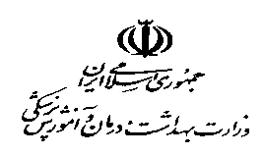

**کد فرم :۰12 - خ**

اداره کل سازمان های نهادمردم و خیرین سلامت

|  |  |  |  |  |  |
| --- | --- | --- | --- | --- | --- |
| ردیف | عنوان پروژه | خدمات انجام شده توسط گروه داوطلب | مشارکت غیرنقدی[1] | ساعت کار داوطلبانه | توضیحات |
| ۱ |  |  |  |  |  |
| ۲ |  |  |  |  |  |

فرم مشارکت گروه های داوطلب دراجرای پروژه های حوزه سلامت دانشگاه / دانشکده علوم پزشکی......در سه ماهه..... سال ........

نام و نام­خانوادگی و امضا تکمیل کننده فرم :

نام و نام خانوادگی و امضا مدیر سازمان های مردم نهاد و خیرین سلامت دانشگاه/ دانشکده:

**نکته: در راهنمای فرم های برنامه عملیاتی توضیحات مبسوط ارائه شده است.**

1. **مشارکت غیر نقدی می تواند تامین محل اسکان ،خرید دستگاه ها و تجهیزات مور دنیازگروه های داوطلب،حمل و نقل ،هماهنگی با سیار سازمان های اجرایی و استفاده از ظرفیت آن ها و .... باشد.**